Cas d’utilisation (Use Cases UC)
Projet 2 : Gestion de réservation de salles

• Consulter Planning : Menu « PLANNING » UC03

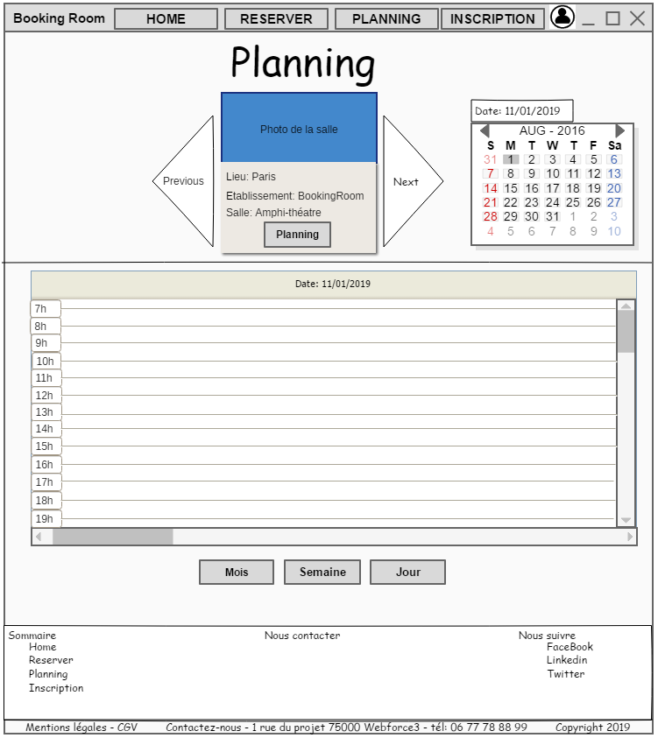

UC03 Consulter Planning : Menu « PLANNING »
• Sommaire d’identification :
Titre : Consultation
Type : Essentiel
Résumé : Consulter Planning: Menu « PLANNING»
Acteurs : Tous les utilisateurs (Anonymous, User, Admin)
Date de création : 08/01/18
Date de mise à jour :
Version : 1.0
Responsable E. Legrand

Description du scénario Consulter Planning: Menu « PLANNING »:

o Pré-conditions :
la personne utilisatrice doit avoir réaliser le UC01 Afficher le site « http://BookingRoom.fr » et être connecter UC05 Se connecter sur le site : Menu « CONNEXION »

o Scénario nominal
Personne utilisatrice | Système
1) Cliquer sur le menu « PLANNING » | 1.1) L’application retourne de la page « PLANNING »

o Post-conditions : aucune car aucune modification de l'état des données

